FMOD Masking Project API
FMOD 版本号：2.03.09
FMOD for Unity: https://www.fmod.com/download

下载Leo分支里的内容，安装FMOD for unity package
工程链接为位置 GlobalGameJam\Masking GameJam\Masking GameJam.fspro

资产方面：
GlobalGameJam\Masking GameJam\Audio\.....
已经全部导入至工程

GlobalGameJam\Masking GameJam\Build\Desktop\.....
上面是build的bank位置，可以放进去Unity工程中

以下是工程参数API解析：加粗为默认选择。

以下为Level Sound Design（event）中：

Ejection，模式Labeled，分为NA（0）、isCharging（1）、isReleased（2）
这两个音效用于蓄力以及发射瞬间触发。
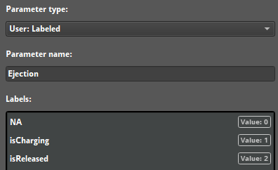

输入isCharging或者数字1后，会选择到Ejection_1_pre这个音效，然后执行fmod.play()，要记得立刻输入NA或者可以pass进去数字0（在这个工程里面大部分都是用的Labeled模式，都以此类
推）。

Collision，模式Labeled，分为NA（0）以及Hit（1），用于碰撞边框时。
虽然能看到资产列表里有三个，但是工程里已经设置为随机触发，所以只需要pass进去Hit（1），然后执行fmod.play()。
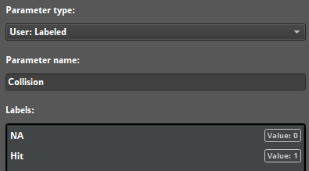

Statement，模式Labeled，分为NA（0），Gravity ONOFF（1）以及Collision ONOFF（2），用于开始按下鼠标左右键时触发，松开可以不用触发第二次（看看效果如何）。
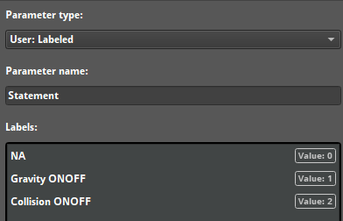

VF，模式Labeled，分为NA（0），Victory（1）以及Fail（2），用于成功与失败时触发。
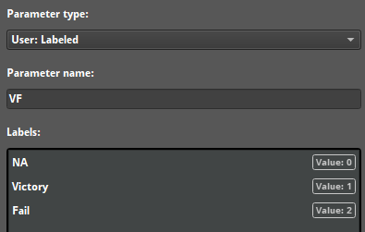

Assets | OneShot/Loop | Parameter
Ejection_1_pre | OS | Ejection(isCharging)
Ejection_3_fire | OS | Ejection(isReleased)
hit_1 | OS | Collision(Hit)
hit_2 | OS | Collision(Hit)
hit_3 | OS | Collision(Hit)
Collision_1 | OS | Statement(Collision ONOFF)
Collision_2 | OS | Statement(Collision ONOFF)
Collision_3 | OS | Statement(Collision ONOFF)
Gravity_1 | OS | Statement(Gravity ONOFF)
Gravity_2 | OS | Statement(Gravity ONOFF)
Gravity_3 | OS | Statement(Gravity ONOFF)
Game_victory | OS | VF(Victory)
Game_fail | OS | VF(Fail)

以下为BGM（event）中：

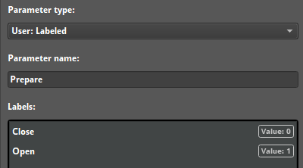
Prepare，模式Labeled，分为Close（0）以及Open（1），用于音乐效果控制。
Close的效果为高切，在小球还没有发射出去之前（或者就是死了再次回到起点） Open的效果为全频段，当发射瞬间可以切为Open

